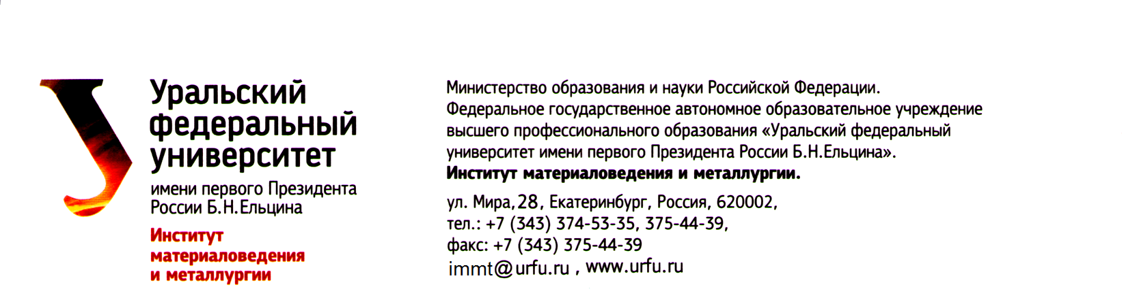

____________ № _______________
На №_____________ от _____________________ Ректору НИТУ
____ № МИСиС
на № от OZ.zom А.Л. Черниковой

Уважаемая Алевтина Анатольевна!

Скорбим по поводу кончины выдающегося ученого, педагога и организатора высшего металлургического образования Юсфина Юлиана Семеновича.
Многочисленные учебники, монографии и публикации, в которых сконцентрированы энциклопедические знания Юлиана Семеновича, служили, служат и еще долгие годы, будут служить основой развития Российской и мировой металлургии и подготовки кадров.

Коллектив Института материаловедения и металлургии выражает глубокие соболезнования родным, друзьям и коллегам Юсфина Юлиана Семеновича

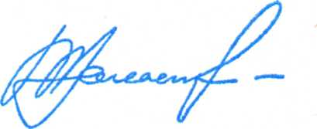

Директор В.А. Мальцев

